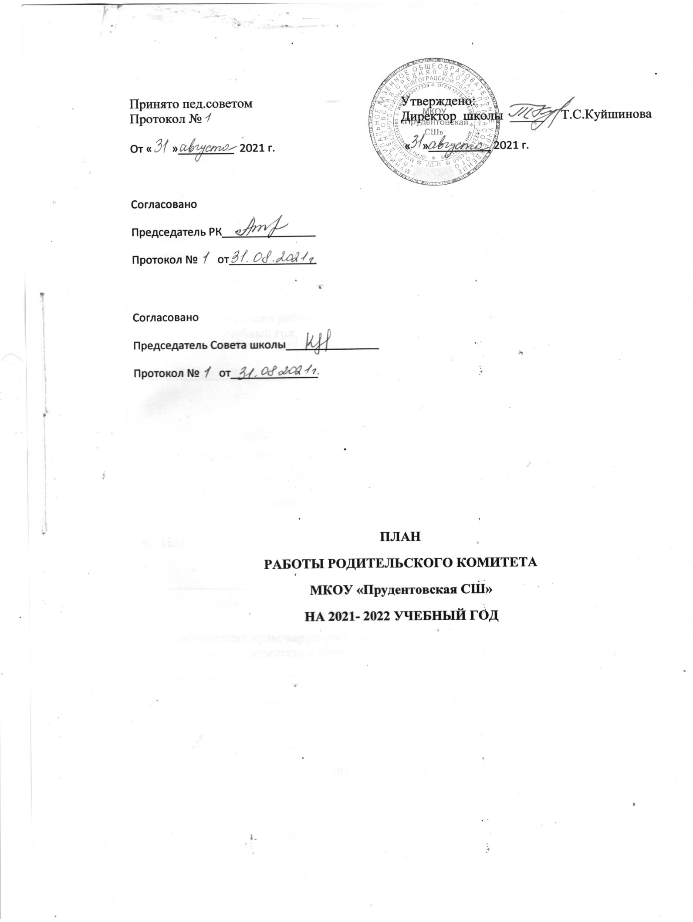

|  |  |
| --- | --- |
| **Мероприятия** | **Ответственные** |
| **Сентябрь**     Отчет работы родительского комитета за 2020/2021учебный год.   1. Утверждение списка, входящих в состав общешкольного родительского комитета. 2. Выборы председателя и секретаря родительского комитета школы. 3. Утверждение плана работы родительского комитета на 2021/2022 учебный год. | председатель РК  члены РК |
| **Ноябрь**   1. Информация о подготовке к зимнему отопительному сезону. 2. Организация горячего питания. 3. Участие родительского комитета в занятости учащихся в 6-й школьный день 4. Подготовка к новогодним праздникам. | председатель РК  члены РК |
| **Январь**   1. Профилактика правонарушений школьников. Роль родительского комитета в данной работе. 2. Итоги рейда «Подросток» 3. Помощь семьям, признанным находящимися в СОП | председатель РК  члены РК |
| **Март**   1. Профилактика дорожно-транспортных нарушений школьниками. 2. Подготовка к проведению концерта, посвящённого международному женскому дню 8 марта. | председатель РК  члены РК |
| **Май**   1. Подведение итогов работы родительского комитета. 2. Подготовка к проведению Последнего звонка для уч-ся 9-го и 11-го классов. 3. Организация летнего труда и отдыха учащихся.   4. | председатель РК  члены РК |